存誠 創意 務實 競爭

102-103 年度教學卓越計畫
孝親、尊師才藝競賽

分項計畫名稱：A：強化服務學習，加強學生品德教育計畫
工作編號：A-2-2-0
工作名稱：孝親、尊師才藝競賽
執行單位：學務處生活輔導組

中 華 民 國 102 年 11 月 15 日

目 錄
一、成果自評 3
二、活動企劃(原核定企劃書) 5
（一）工作項目基本資料.....................................................................5
（二）工作內容描述............................................................................6
三、執行內容 6
（一）課程資料（議程表、講義、教材、簡報） 6
（二）簽到表影本 7
四、意見反應分析與改進建議 8
（一）活動滿意度分析 8

（二）開放性意見彙整 9

（三）改進建議 9

五、附錄：
（一）簡易工作成果報告表..................................................................10
(活動分批辦理或分批經費核銷者，煩請將各場次之簡易成果報告表影印附上)
（二）函文、簽呈、問卷樣張等 18

一、成果自評
※請以本項工作整體成果自評，如有多場次活動，請彙整質量化成果來說明，謝謝。
分項計畫名稱 |  | A：強化服務學習，加強學生品德教育計畫
工作編號 |  | A-2-2-0 |  | 工作名稱 |  | 孝親、尊師才藝競賽
人員參與情形 |  | 校內同仁： 12 人 |  |  | 校外同仁：6 |  | 人
 |  | 校內學生： 370 人 |  |  | 校外學生：0 |  | 人
 |  | 其他(職員)： 5 人 |  |  | 總計參與人數 |  | 共__393___人
執行成果
預定成效 | 質化 |  | 一、101-2參與比賽學生之家長對其情意改變滿意度(以5點量表方式施測)達4.0。  二、102-1參與比賽學生之家長對其情意改變滿意度(以5點量表方式施測)達4.0。
 | 量化 |  | 一、101-2孝親比賽參賽作品達60件以上，各項決賽參與人員達150人次以上。  二、102-1敬師攝影圖文比賽參賽作品達60件以上，各項決賽參與人員達150人次以上。
實際成果 | 質化. |  | 一、101-2孝親攝影圖文比賽共有65件作品參賽，同時回收65份參與學生情意改變滿意度量表量表，於5月10日邀請雲林國小朱繪文主任、張起凰攝影記者及空軍官校王若嫻教授依構圖創意30%、攝影技巧30%、文字表達40%之標準進行初審，共選出8件作品進入複審決賽。7位參賽者以作品向與會師生分享自己的人生故事，有數位參賽者在表達對親恩的感謝時，情緒幾乎不能自己而讓與會師生動容，更有一位參賽者以自己早婚生子的經歷提醒與會學生在面對人生選擇時要多聽父母的意見，也因為養兒方知父母恩而深深體會父母的真愛。  二、孝親攝影圖文比賽複賽時，得獎者於當天決賽最後即進行頒獎，評審委員張起凰記者並將本次活動發出新聞稿，在5個網路新聞平台獲得報導(皆含照片)，讓本次活動的宣導效果更為擴大。比賽得獎作品除於創意樓中廊公佈欄公告展出外，並製作得獎作品集以擴大宣導效果，就本案各項數據及量表統計結果皆顯示本次活動除已達成預訂目標外，亦將慈孝家庭的理念再一次的宣揚與落實。  三、102-1敬師攝影圖文比賽自9月1日起即透過主題宣導海報、活動傳單(含報名表)及網路公告進行宣傳，並結合文創學院相關課程鼓勵學生踴躍報名，透過各種宣傳過程提醒學生親師敬師的理念。  四、本次比賽共有25件作品參賽，同時回收21份參與學生情意改變滿意度量表量表，於10月9日邀請雲林國小朱繪文主任、張起凰攝影記者及賴銘徽設計師進行初審，共選出7件作品進入複審決賽。7位參賽者以作品向與會師生分享自己的人生故事，經過三位評審委員的討論後，本次比賽得獎者於當天決賽最後即進行頒獎，評審委員張起凰記者並將本次活動發出新聞稿，讓本次活動的宣導效果更為擴大。  五、本次比賽得獎作品除於創意樓中廊公佈欄公告展出外，並製作得獎作品集以擴大宣導效果，就本案各項數據及量表統計結果皆顯示本次活動除已達成預訂目標外，亦將親師敬師的理念再一次的宣揚與落實。
 | 量化 |  | 一、101學年度「慈孝在我家」孝親攝影圖文比賽參賽作品共65件，複審決賽參加人員共208人。本次比賽回收參與學生情意改變  滿意度量表量表共65份，經統計  後整體滿意度達4.2。  二、102學年度「師生交響曲」敬師攝影圖文比賽參賽作品共25件，複審決賽參加人員共182人。本次比賽回收參與學生情意改變滿意度量表量表共25份，經統計後整體滿意度達4.7。 |  |  |  |  | □超越目標______%  ■達成目標  □未達成目標，請說明：___________________

二、活動企劃書
（一）工作項目基本資料：
工作編號 | A-2-2-0 | 完成日期 | 102.10.09
工作名稱 | 孝親、尊師才藝競賽
負責人姓名 | 林美妙 | 校內分機/手機 | 2373
E_MAIL | meimiao24@gmail.com

（二）工作內容描述：
1.現況或需求分析：
已完成計畫內所有相關活動。

2.辦理單位：學生事務處生活輔導組

3.活動時程：
活動時間 | 活動名稱 | 活動地點
102年5月16日 | 101-1孝親攝影圖文比賽複賽 | MA101國際會議廳
102年10月9日 | 102-1敬師攝影圖文比賽複賽 | MA101國際會議廳

4.參加對象及人數：
孝親攝影圖文比賽複賽
(1)對象：全校師生
(2)人數：208人

敬師攝影圖文比賽複賽
(1)對象：全校師生
(2)人數：182人

5.活動時程及任務分配表
完成日期 | 任務名稱 | 責任者 | 備註
102年5月10日 | 孝親攝影圖文比賽複賽 | 宋俊緯 | 工讀生陳詩芸佈置及善後會場
102年5月16日 | 孝親攝影圖文比賽複賽 | 宋俊緯 | 工讀生陳詩芸佈置及善後會場
102年9月26日-27日 | 敬師攝影圖文比賽初賽場地佈置 | 林美妙 | 工讀生翁麗苹協助佈置及善後會場
102年10月8日-9日 | 敬師攝影圖文比賽複賽場地佈置 | 林美妙 | 工讀生翁麗苹協助佈置及善後會場

三、執行內容
（一）課程資料（議程表、講義、教材、簡報）如附件
（二）簽到表影本

四、意見反應分析與改進建議
（一）活動滿意度分析
孝親攝影圖文比賽
初審時間：102年5月10日(五)09:30~17:00  複審決賽：102年5月16日(四)13:30~17:00 |  | 初審地點：創意樓AS106會議室  複審地點：存誠樓MA101國際會議廳
有效回收份數：65份
一、量表量化部分： | 非常不滿意(1) |  | 不滿意(2) | 尚可(3) | 滿意(4) | 非常  滿意(5) | 平均分數
(一) 貴子弟在比賽前後對於家庭事務關心程度的改變情形 |  |  |  | 2 | 50 | 13 | 4.2
(二) 貴子弟在比賽前後對於父母尊親互動狀況的改變情形。 |  |  |  | 2 | 47 | 16 | 4.2
(三) 貴子弟在比賽前後對於家中成員(兄弟姐妹等)互動狀況的改變情形。 |  |  |  | 3 | 50 | 12 | 4.1
合 計 |  |  |  | 7 | 147 | 41 | 4.2
二、其他意見：
- 這個活動很好，讓小孩子可以體會感恩的心情。
- 我的小孩長大後第一次跟我說謝謝，我自己也很感動。
- 我其實知道我的女兒對我有滿滿的愛與感謝，但是她一直都沒辦法表達出來，這次透過活動她終於把自己的心情釋放出來，謝謝學校的安排。
- 小孩子長大後第一次主動要跟我們拍照，這種感覺很好！

敬師攝影圖文比賽
初審時間：102年9月27日(五)09:30~17:00  複審決賽：102年10月9日(五)13:30~17:00 |  | 初審地點：創意樓AS106會議室  複審地點：存誠樓MA101國際會議廳
有效回收份數：21份
一、量表量化部分： | 非常不滿意(1) |  | 不滿意(2) | 尚可(3) | 滿意(4) | 非常  滿意(5) | 平均分數
(一) 貴生在比賽前後對於班上事務關心程度的改變情形 |  |  |  |  | 4 | 17 | 4.8
(二) 貴生在比賽前後對於師生互動狀況的改變情形。 |  |  |  |  | 11 | 10 | 4.47
(三) 貴生在比賽前後對於同學互動狀況的改變情形。 |  |  |  |  | 2 | 19 | 4.9
合 計 |  |  |  |  | 17 | 46 | 4.72

(二)開放性意見彙整：無

(三)改進建議：
1.102-1的敬師攝影圖文比賽活動時程過於倉促，致參賽作品少。應將收件時間拉長，才得以讓增加參賽作品。
2.大多數學生對於攝影領域不熟悉，深怕參賽作品未具水準會丟臉，即使知道攝影圖文比賽重點也在文章的撰寫，仍懼怕參賽。應增加評分中的文字表達比例，讓同學更有勇氣參賽。

環球科技大學 102年度教學卓越計畫

工作成果報告表
填表日期： 102年 5月 24日
分項計畫名稱 |  | A：強化多元文化學習，加強學生品德教育計畫
工作編號 |  | A-2-2-0 (4碼) | 工作名稱 | 辦理孝親、尊師才藝競賽活動
辦理日期 |  | 102年5月16日 (星期四) |  |  |  | 地點 | 存誠樓MA101國際會議廳
辦理時間 |  | □上午 ■下午 |  |  | 15時30分至17時10分
參與人數 |  | 校內同仁：8人 |  |  | 校外同仁： |  | 3人
 |  | 校內學生：193人 |  |  | 校外學生： |  | 0人
 |  | 其他(職員)：4人 |  |  | 總計參與人數 |  | 共 208 人
執行單位 |  | 學務處生活輔導組 |  |  | 聯絡電話 |  | 分機：2371
聯絡人 |  | 宋俊緯教官 |  |  |  |  | 手機：0912880858
執行成果 |  |  |  |  |  |  | 成果自評(量化)
預期目標 | 一、各項比賽參賽作品達60件以上，各項決賽參與人員達150人次以上。  二、參與比賽學生之家長對其情意改變滿意度(以5點量表方式施測)達4.0。
量化成果 | 一、本次101學年度「慈孝在我家」孝親攝影圖文比賽參賽作品共65件，複審決賽參加人員共208人。  二、本次比賽回收參與學生情意改變滿意度量表量表共65份，經統計後整體滿意度達4.2。 |  |  |  |  |  | □超越目標______%  ■達成目標  □未達成目標，請說明：___________________
質化成果 | 一、本次比賽係配合本校102-103年教學卓越計畫、101學年度品德教育核心價值並結合教育部推動「102家庭教育年」第二季主軸辦理，透過比賽宣傳、作品展示及決賽活動，配合母親節提醒全校師生慈孝家庭的重要，進而讓學生能由認同轉而行動，以培養孝親慈幼的良好品德。  二、本次比賽自4月1日起即透過主題宣導海報、活動傳單(含報名表)及網路公告進行宣傳，並結合通識教育中心相關課程鼓勵學生踴躍報名，透過各種宣傳過程提醒學生慈孝家庭的理念。  三、本次比賽共有65件作品參賽，同時回收65份參與學生情意改變滿意度量表量表，於5月10日邀請雲林國小朱繪文主任、張起凰攝影記者及空軍官校王若嫻教授依構圖創意30%、攝影技巧30%、文字表達40%之標準進行初審，共選出8件作品進入複審決賽。  四、複審決賽公開由入選者進行作品說明，標準為：構圖創意20%、攝影技巧25%、文字表達25%及口語表達30%，本次決賽超過200位師生共同參與，8位參賽者以作品向與會師生分享自己的人生故事，有數位參賽者在表達對親恩的感謝時，情緒幾乎不能自己而讓與會師生動容，更有一位參賽者以自己早婚生子的經歷提醒與會學生在面對人生選擇時要多聽父母的意見，也因為養兒方知父母恩而深深體會父母的真愛。經過三位評審委員的討論後，本次比賽得獎者於當天決賽最後即進行頒獎，評審委員張起凰記者並將本次活動發出新聞稿，在5個網路新聞平台獲得報導(皆含照片)，讓本次活動的宣導效果更為擴大。  五、本次比賽得獎作品除於創意樓中廊公佈欄公告展出外，並製作得獎作品集以擴大宣導效果，就本案各項數據及量表統計結果皆顯示本次活動除已達成預訂目標外，亦將慈孝家庭的理念再一次的宣揚與落實。
活動照片 | 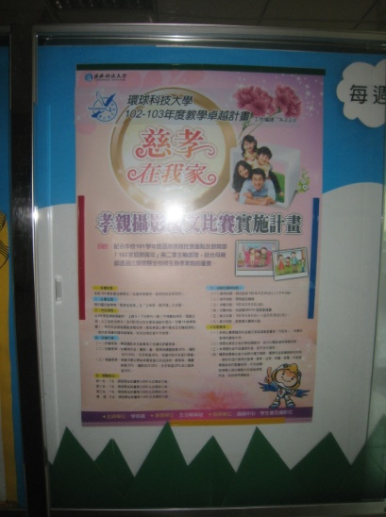  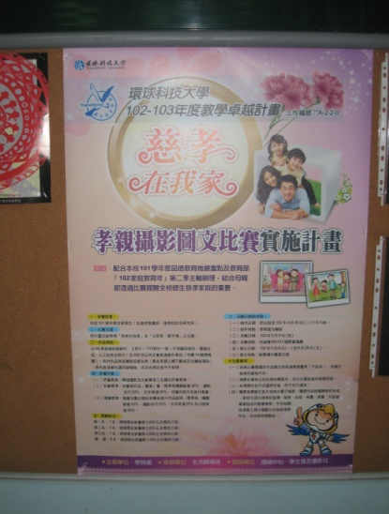 |  |  |  |  |  |  | 本次活動宣傳海報公告狀況
活動照片 | 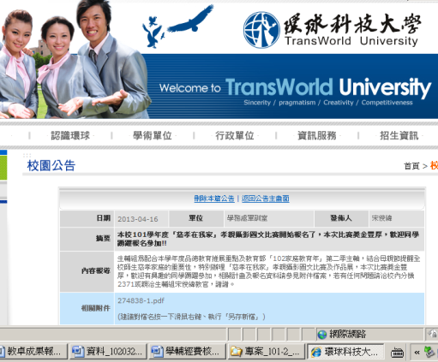 |  |  |  |  |  |  | 本次活動網路公告及初審入選公告
活動照片 | 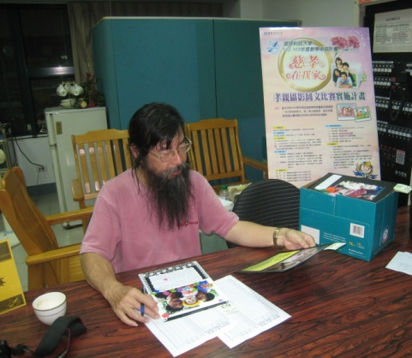  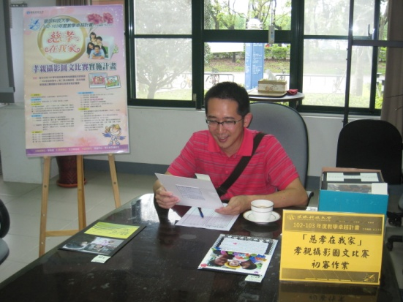 |  |  |  |  |  |  | 評審委員初審作業實況
活動照片 | 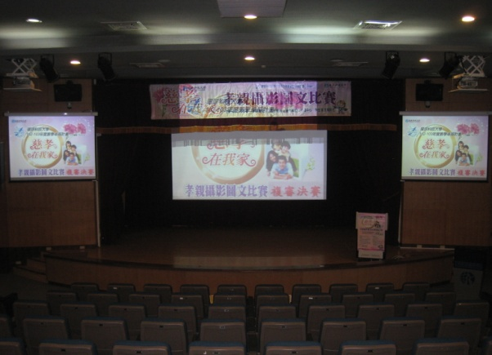  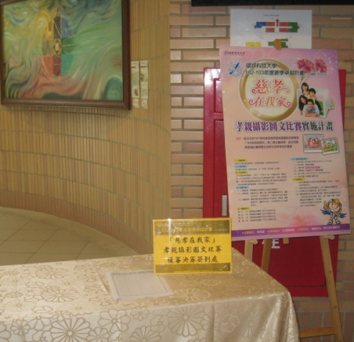 |  |  |  |  |  |  | 複審決賽簽到處及會場佈置情形
活動照片 | 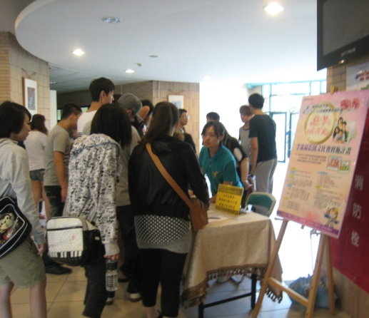  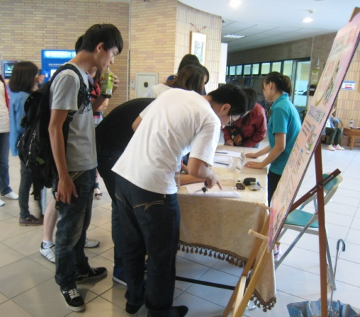 |  |  |  |  |  |  | 複審決賽參與師生簽到情形
活動照片 | 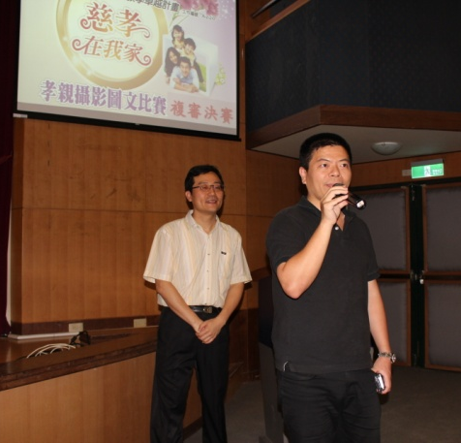  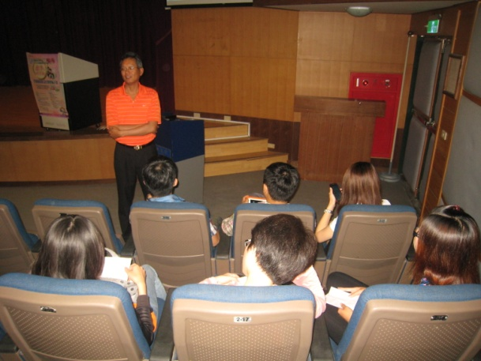 |  |  |  |  |  |  | 生輔組許組長於賽前向入選學生說明比賽注意事項；複審決賽學務長親臨主持
活動照片 | 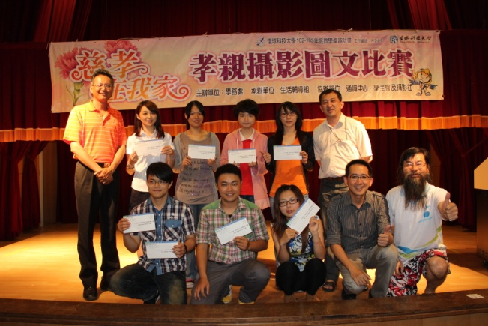 |  |  |  |  |  |  | 獲得第一名之蔡雅竹同學作品說明實況；得獎學生與師長們合影留念
活動照片 | 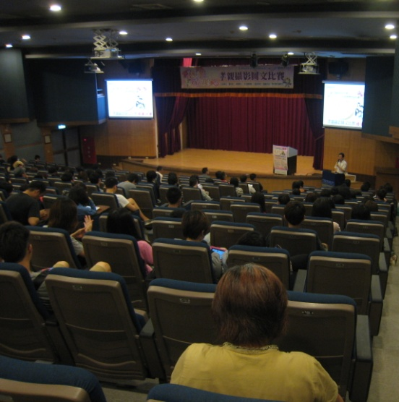  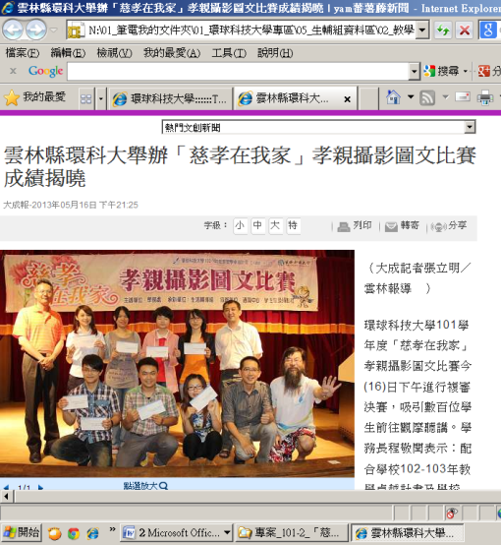 |  |  |  |  |  |  | 複審決賽師生用心參與狀況；網路媒體平台圖文報導情形
活動照片 | 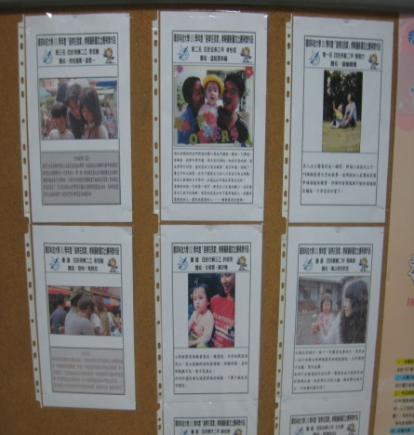  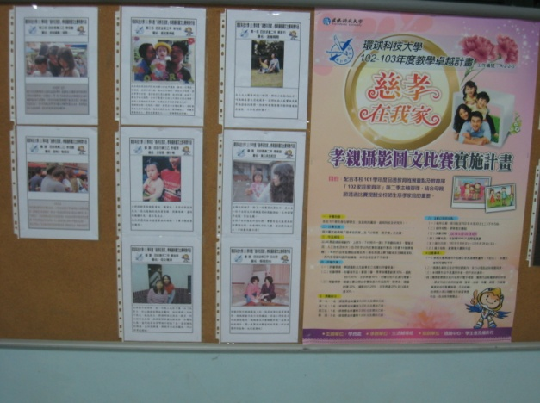 |  |  |  |  |  |  | 得獎作品公開於創意樓中廊展示情形
備 註

環球科技大學 102年度教學卓越計畫

工作成果報告表
填表日期： 102年 10月 9日
分項計畫名稱 |  | A：強化多元文化學習，加強學生品德教育計畫
工作編號 |  | A-2-2-0 (4碼) | 工作名稱 | 辦理親師、敬師才藝競賽活動
辦理日期 |  | 102年10月9日 (星期三) |  |  |  | 地點 | 存誠樓MA101國際會議廳
辦理時間 |  | ■上午 □下午 |  |  | 10時30分至12時00分
參與人數 |  | 校內同仁：4人 |  |  | 校外同仁： |  | 3人
 |  | 校內學生：177人 |  |  | 校外學生： |  | 0人
 |  | 其他(職員)：1人 |  |  | 總計參與人數 |  | 共 182 人
執行單位 |  | 學務處生活輔導組 |  |  | 聯絡電話 |  | 分機：2373
聯絡人 |  | 林美妙教官 |  |  |  |  | 手機：0988337559
執行成果 |  |  |  |  |  |  | 成果自評(量化)
預期目標 | 一、各項比賽參賽作品達60件以上，各項決賽參與人員達150人次以上。  二、參與比賽學生之家長對其情意改變滿意度(以5點量表方式施測)達4.0。
量化成果 | 一、本次102學年度「師生交響曲」敬師攝影圖文比賽參賽作品共25件，複審決賽參加人員共182人。  二、本次比賽回收參與學生情意改變滿意度量表量表共25份，經統計後整體滿意度達4.7。 |  |  |  |  |  | □超越目標______%  ■達成目標  □未達成目標，請說明：___________________
質化成果 | 一、本次比賽係配合本校102-103年教學卓越計畫辦理，透過比賽宣傳、作品展示及決賽活動，配合教師節提醒全校師生親師敬師的重要，進而讓學生能由認同轉而行動，以培養敬師的良好品德。  二、本次比賽自9月1日起即透過主題宣導海報、活動傳單(含報名表)及網路公告進行宣傳，並結合文創學院相關課程鼓勵學生踴躍報名，透過各種宣傳過程提醒學生親師敬師的理念。  三、本次比賽共有25件作品參賽，同時回收21份參與學生情意改變滿意度量表量表，於10月9日邀請雲林國小朱繪文主任、張起凰攝影記者及賴銘徽設計師依構圖創意30%、攝影技巧30%、文字表達40%之標準進行初審，共選出7件作品進入複審決賽。  四、複審決賽公開由入選者進行作品說明，標準為：構圖創意20%、攝影技巧25%、文字表達25%及口語表達30%，本次決賽超過200位師生共同參與，8位參賽者以作品向與會師生分享自己的人生故事，經過三位評審委員的討論後，本次比賽得獎者於當天決賽最後即進行頒獎，評審委員張起凰記者並將本次活動發出新聞稿，在5個網路新聞平台獲得報導(皆含照片)，讓本次活動的宣導效果更為擴大。  五、本次比賽得獎作品除於創意樓中廊公佈欄公告展出外，並製作得獎作品集以擴大宣導效果，就本案各項數據及量表統計結果皆顯示本次活動除已達成預訂目標外，亦將親師敬師的理念再一次的宣揚與落實。
活動照片 | 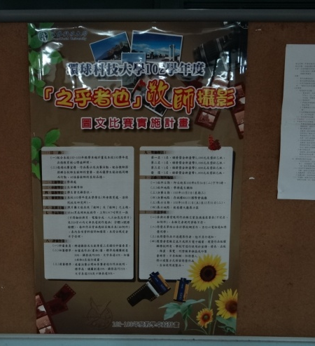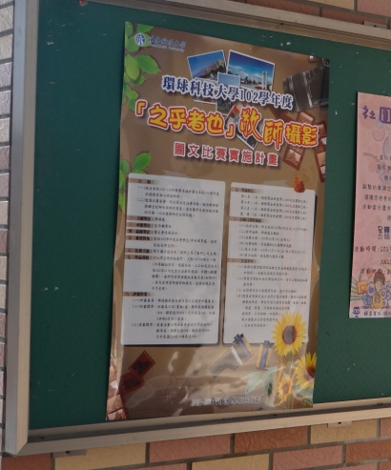 |  |  |  |  |  |  | 本次活動宣傳海報公告狀況
活動照片 | 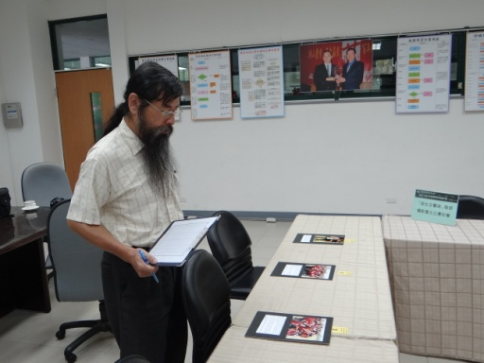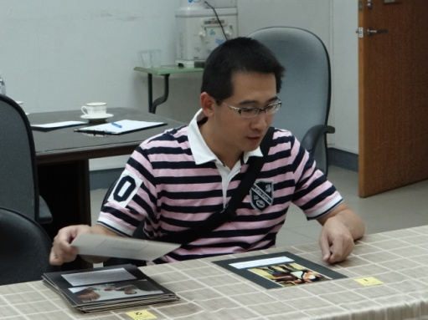 |  |  |  |  |  |  | 評審委員初審作業實況
活動照片 | 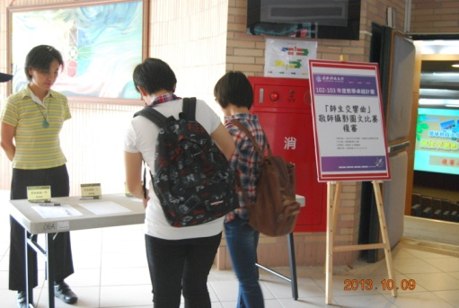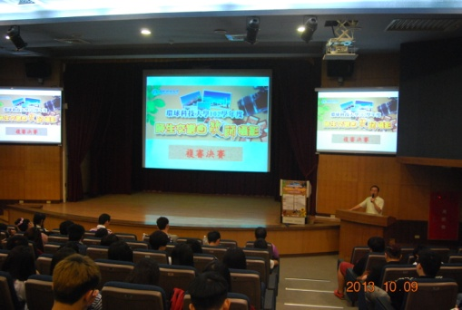 |  |  |  |  |  |  | 複審決賽簽到處及會場佈置情形
活動照片 | 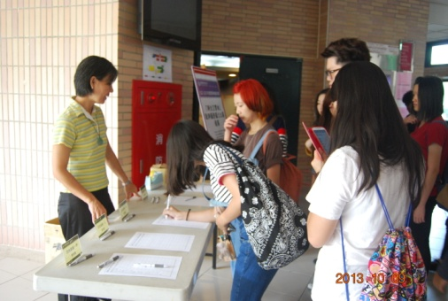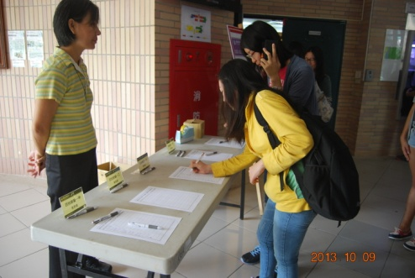 |  |  |  |  |  |  | 複審決賽參與師生簽到情形
活動照片 | 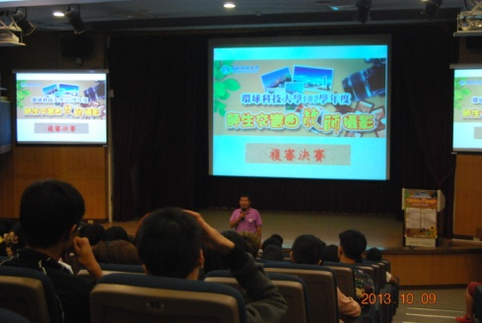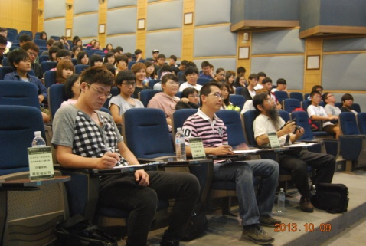 |  |  |  |  |  |  | 複審決賽副學務長親臨主持；三位評審聚精會神聽取簡報。
活動照片 | 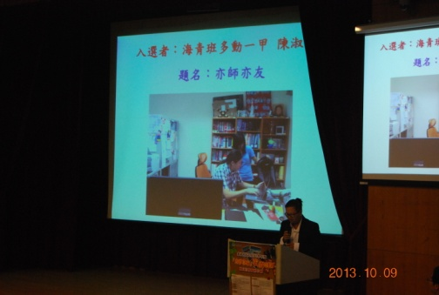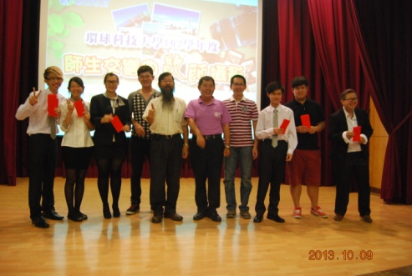 |  |  |  |  |  |  | 獲得第一名之陳淑晶同學作品說明實況；得獎學生與師長們合影留念
活動照片 | 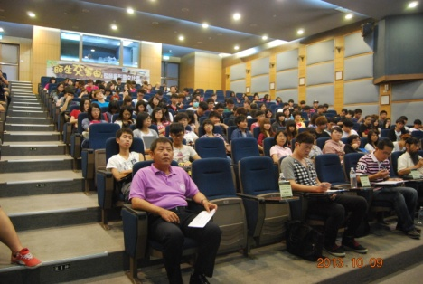 |  |  |  |  |  |  | 複審決賽師生用心參與狀況；網路媒體平台圖文報導情形
活動照片 | 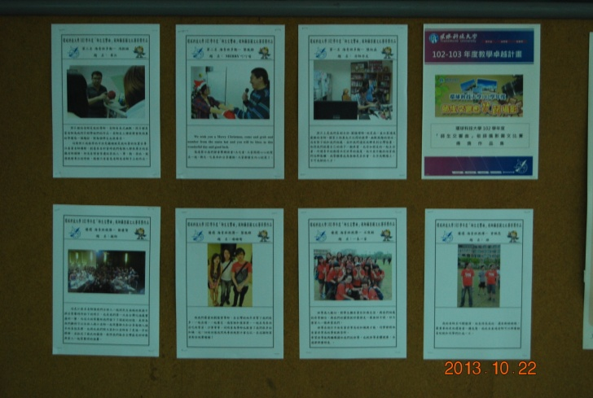 |  |  |  |  |  |  | 得獎作品公開於創意樓中廊展示情形
備 註

